В канун празднования Дня победы в младшей разновозрастной группе детского сада «Сказка» была проведена акция «Георгиевская ленточка»
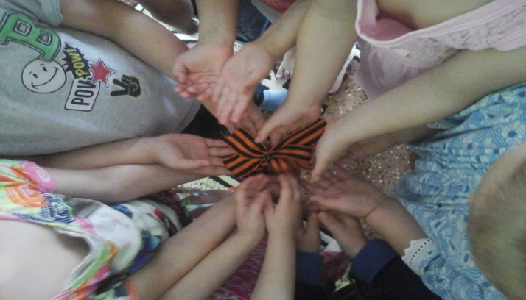
В рамках акции каждый ребенок получил в подарок Георгиевскую ленточку. Дети познакомились с цветами ленточки и их значением
. 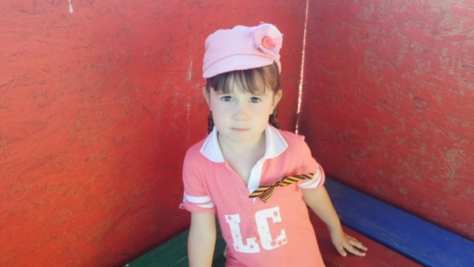
Для закрепления знания цветов малышам было предложено раскрасить праздничные картинки с Георгиевской ленточкой. Дети познакомились с тем, что эта ленточка- символ памяти о погибших в Великой отечественной войне. Наши дети посетили памятник погибшим в Великой Отечественной войне.
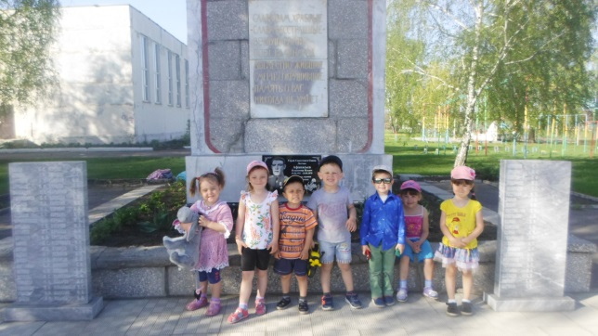
Как итог мероприятия была выпущена стенгазета


